نظريه المنفعه~> يمكن للمنتج ان يتناول سلع بشكل متزايد عبر الزمن ..

اذا تناول الكميه الاولى من سلعه معينه ثم الكميه الثانيه فيحصل على اشباع ..

فـ كلما زاد الاشباع فأنه المنفعه الكليه ~>تزداد

اما المنفعه الحديه ~>تتناقص

---

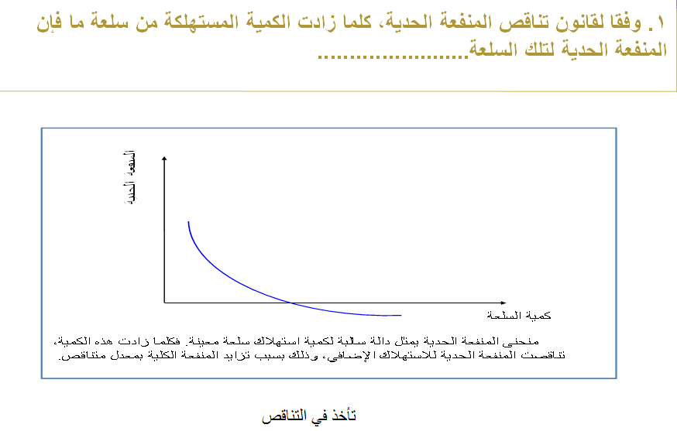

شرح الرسم
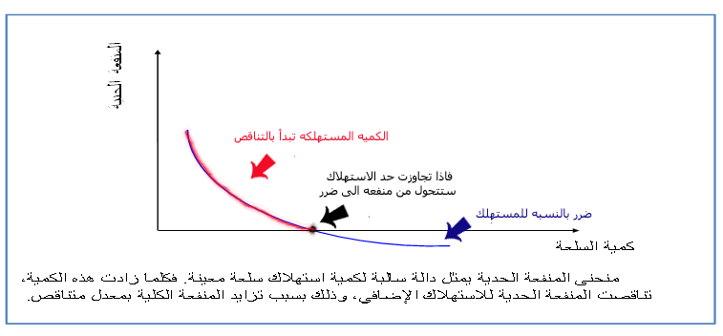
قانون تناقص المنفعه الحديه~> كلما زادت الكميه المستهلكه من سلعه معينه فان المنفعه الحديه تاخذ في التناقص

المنفعه الكليه

المنفعه الحديه تتناقص.. المنفعه الكليه تتزايد

---

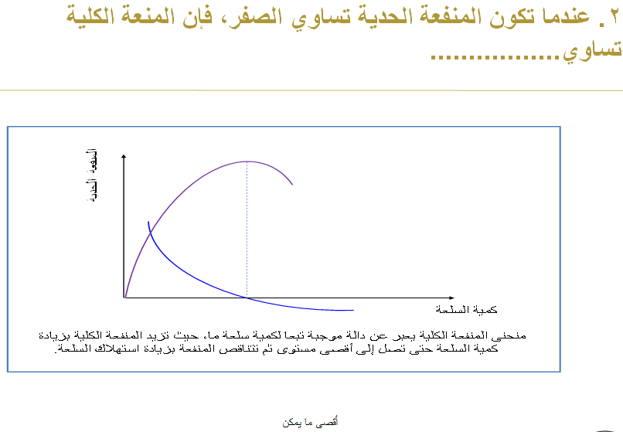

شــرح الرسم

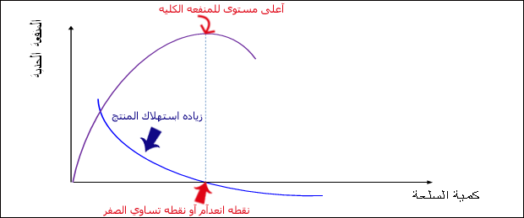

عندما تنعدمالمنفعه الحديه بالنسبه للمستهلك .. هذا يعني انه المستهلك وصل الى اعلىمستوى من المنفعه وبتالي نقول بأنها وصلت إلى اقصى مايمكن

قانون الطلب

قانون الطلب ~> علاقه عكسيه بين الكميه التي تطلب وبين مستوى الاسعار

كلما انخفضتالاسعار كلما زادتالطلب على السلع

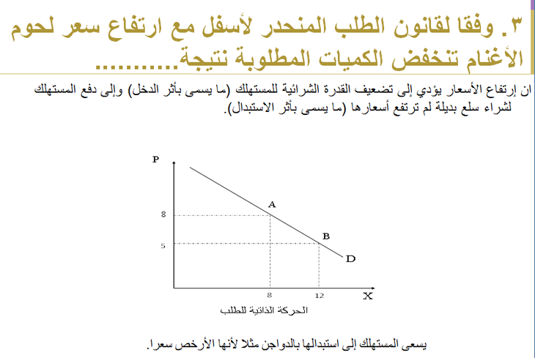

شرح الرسم

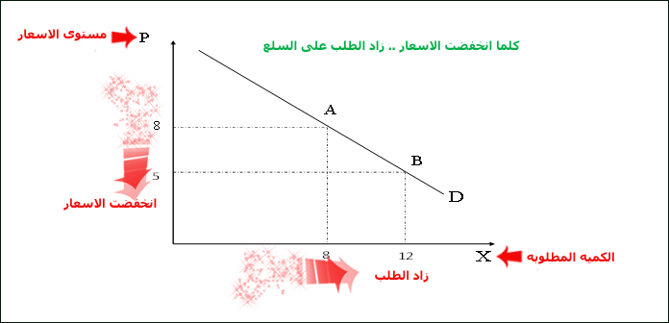

ارتفاعالاسعار هذا يؤدي الى انخفاضفي الطلب

فوجود البدائللها اهميه ..

فالمستهلك يستطيع الاستبدال مثلاً لحم الغنم بـ لحم الدواجن

اذا لم يوجد له بديل فبتالي له امكانيه في تخفيض سعرلحم الغنم وهذا مانسميه بالاستبدال "يأثر استبدال "

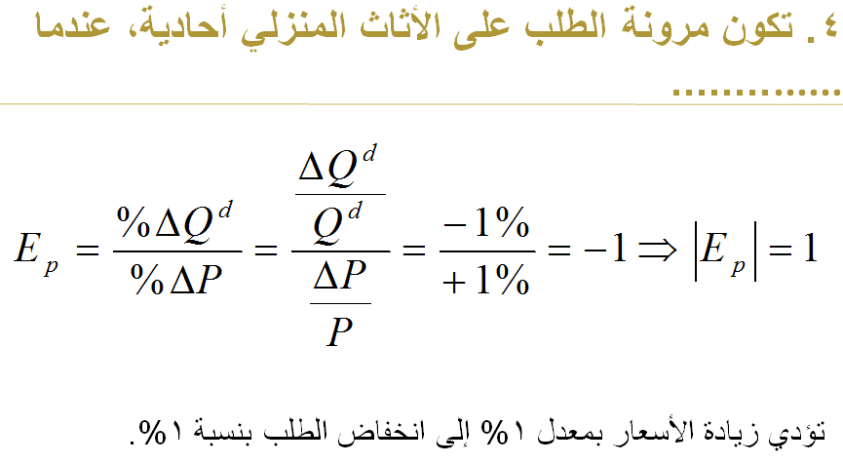

يمكن للأسرة ان تتأثر بالعروض التي تكون في اثاث المنازل فتسعى الى تجدد الاثاث

فـ نحسب مرونة الطلب تجاه الاسعار عندما يكون هناك عروض في السوق

ف مرونه الطلب احاديه ~> بقدر مايكون انخفاضفي الاسعار بقدر مايكون هناك زيادهفي شراء الاثاث

ف تؤدي زيادة الاسعاربمعدل 1% الى انخفاض الطلببنسبه 1%

وايضاً انخفاض الاسعاربمعدل 1% يؤدي الى ارتفاع الطلببنسبه 1%

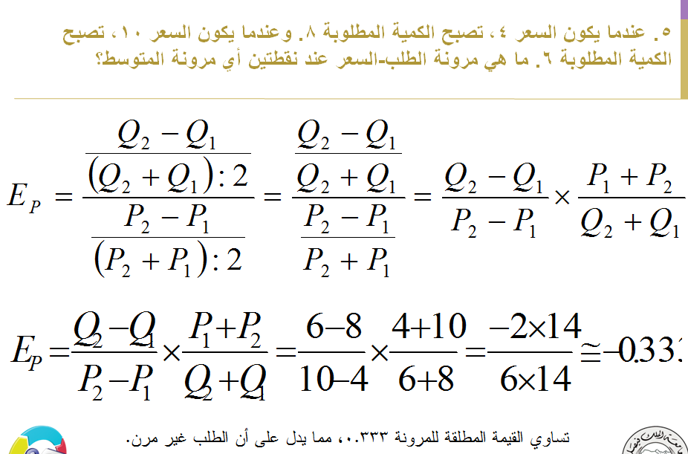

المعطيات

الطلب
P1= 8
P2= 6
السعر
Q1= 4
Q2= 10

الحل موضح بالصوره

من الحل نجد انه الطلب غير مرنلانه المرونه اقلمن القيمه الصحيحه

---

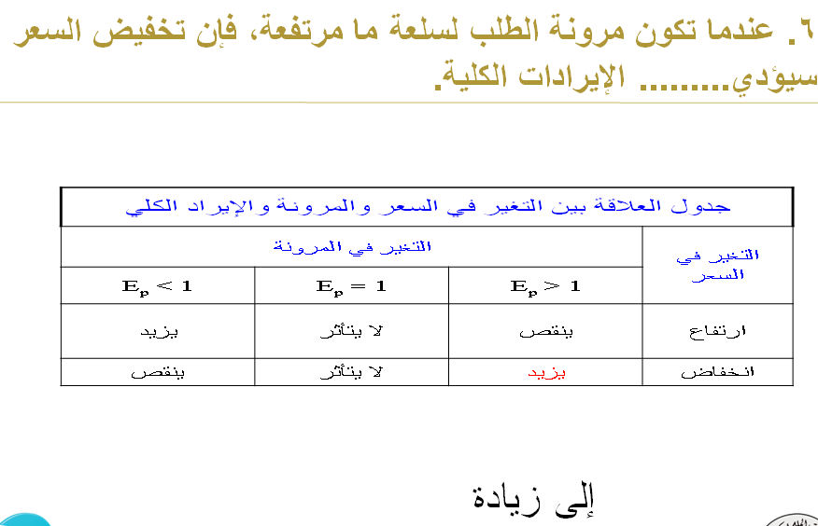

الشرح موضح بالجدول

ملاحظه ../

كلما كانت المرونه اقلمن واحد يعتبر الطلب غير مرن

وكلما كانت المرونه اكبرمن واحد يعتبر الطلب مرن

وايضاً كلما كانت المورنه تساويواحد يعتبر الطلب احادي المرونه


---

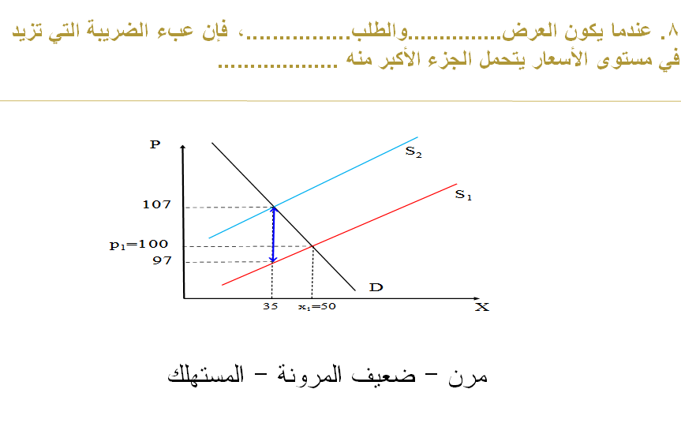

الشرح بالاسهم وان شاء الله توضح الصوره لكم

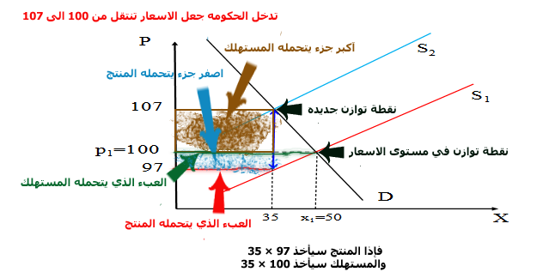

عبء ضربي~> بسبب تدخل الحكومه في الاقتصاد عبر مستويات الضريبه .. وهي تزيد من مستوى الاسعــآآر ..

العبء الضريبييقسم بين المستهلك والمنتج

لو قال لنا .. ان الطلب اكثر مرونه والعرض اقل مرونه يكون تحمل العبء على ~>المنتج

-----

متوسط التكآليف

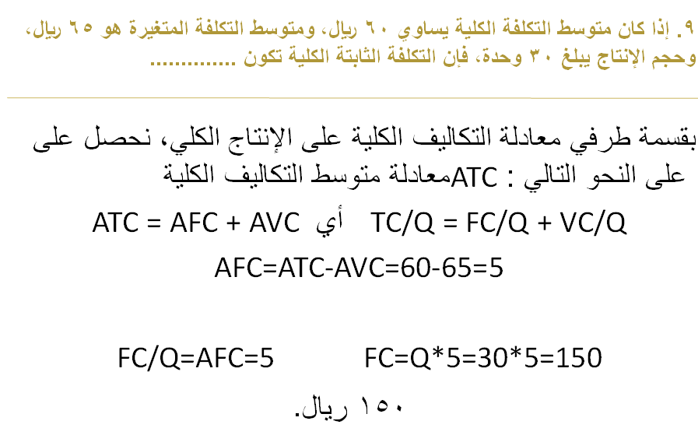

سوق المنافسه التامه

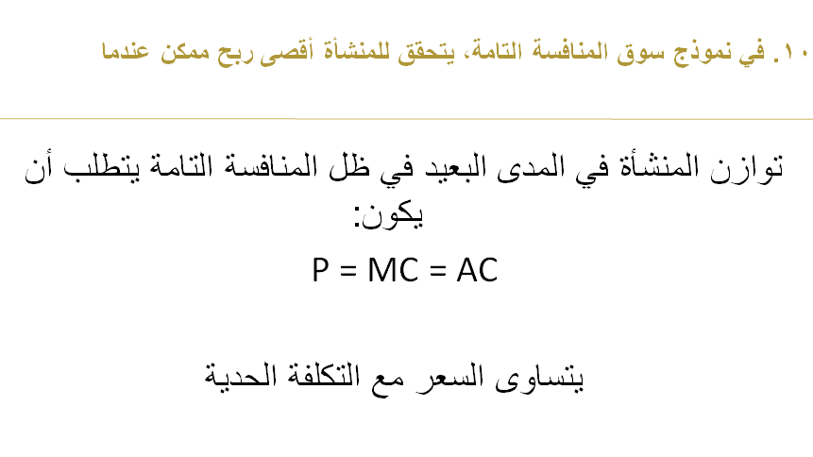
عندما تتساوى الاسعار التنافسية التوازنيه مع التكاليف الحديه ومع التكاليف المتوسطة يصل المنتج الى اعلى ارباح اقتصاديه ..

طبعاً اعلىمستوى للرباح بنسبه للمنافسه التامه تساوي الصفر

----

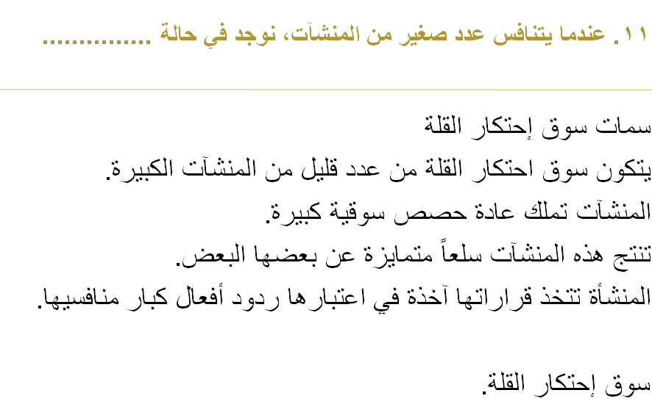

اذا كان العدد كبير نقول اننا في سوق المنافسه التامه

اذا كان عدد المنتجين اقلمن 10 ~> احتكار القله

اذا كان العدد اكبر من 10 ~> التنافس احتكاري


------

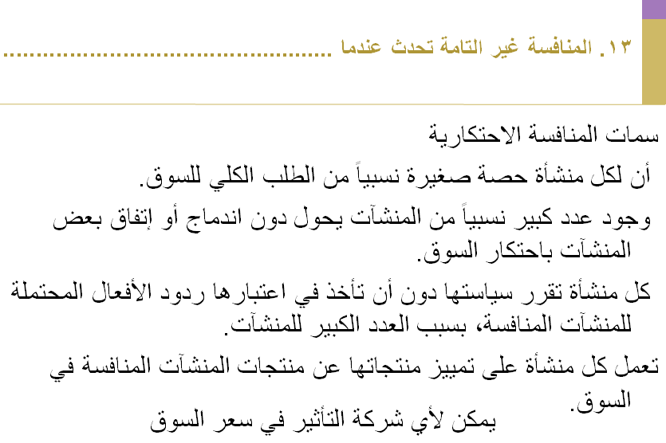

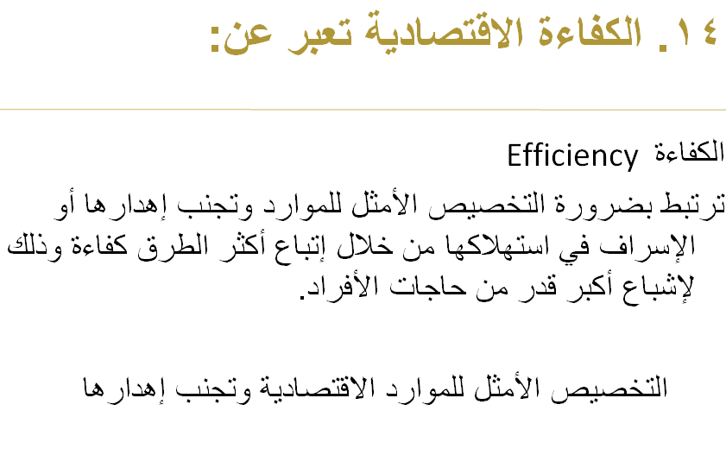
هآآم جداً
------

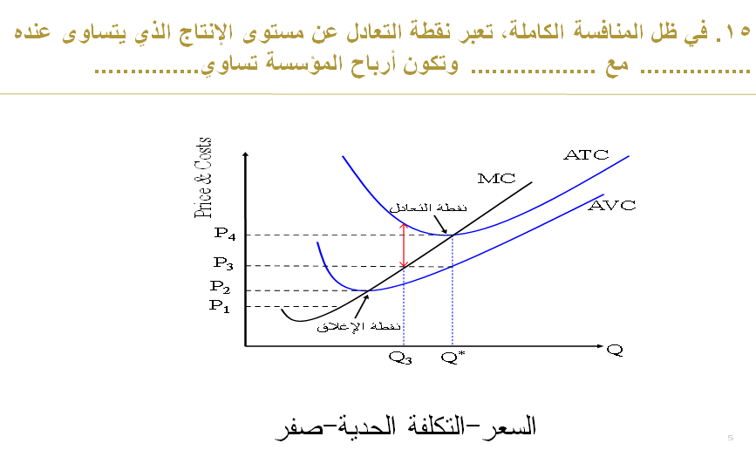

عند نقطه تعادل.. مستوى الاسعار P4~> وهي اعلى مستوى للربح = الصفر

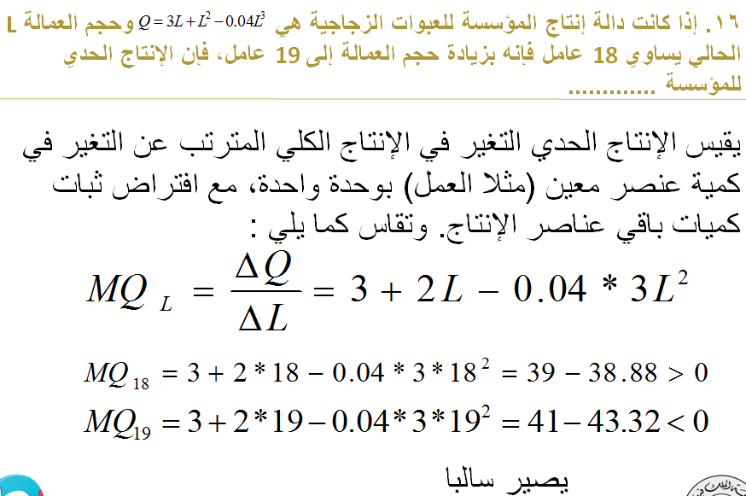

----

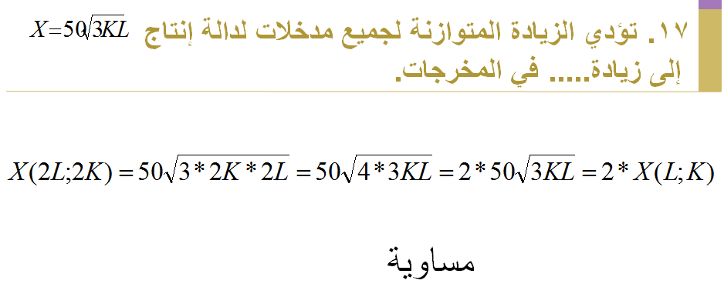

العوائد الى الحجم ثابته

مآفهمتهـآ !!!
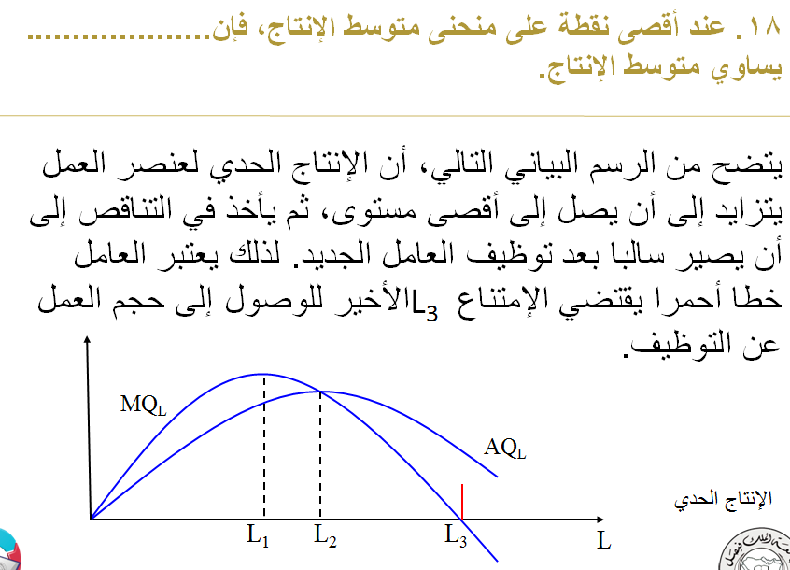

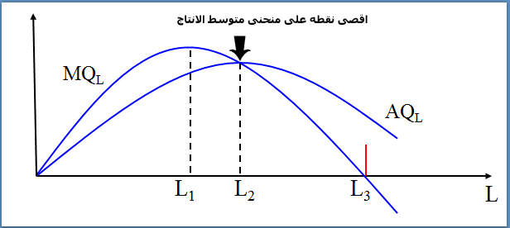علاقه مهمه جداً انه اعلى مستوى للآنتاج المتوسط تمر عبر النقطه الانتاجيه الحديه

MQL = Min ( AQL )~>الانتاج الحدي = الحد الادنى لمتوسط الانتاج المرتبط بعدد العمآل

اعلى منحى متوسط الانتاج ~> هو آنه منحنى الانتاج الحدي يتقاطعمع الحد الاعلى لمتوسط التكاليف

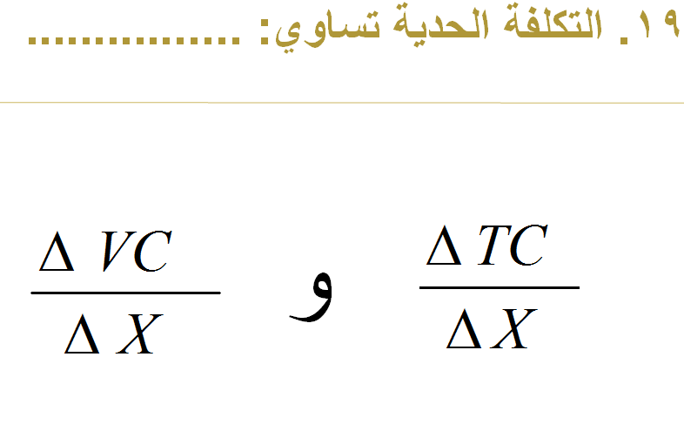
التكاليف الكليه (TC)= التكاليف الثابته (FC)+ التكاليف المتغيره (VC)

-----

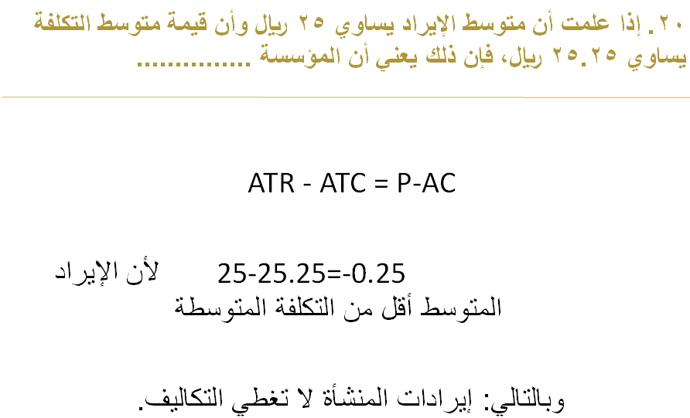

متوسط الايراد (ATR)~>يمثل الاسعار
متوسط التكلفة (ATC)

المسأله وآضحه =)
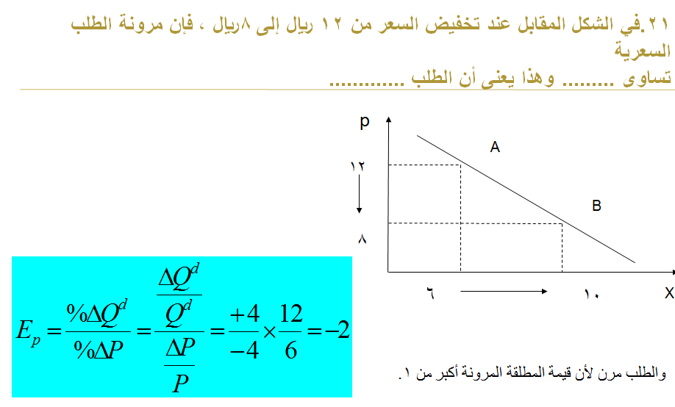

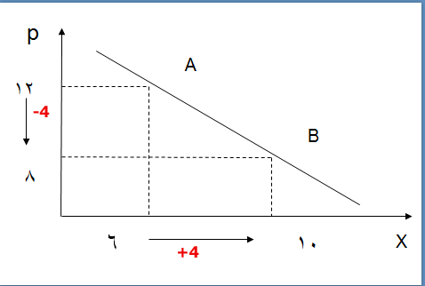

المعطيات

X1= 10
X2 = 6

P1 = 8
P2= 12

الحل موجود في الصوره

الطلب مرن~> لانه الكيمه المطلقه اكبر من واحد

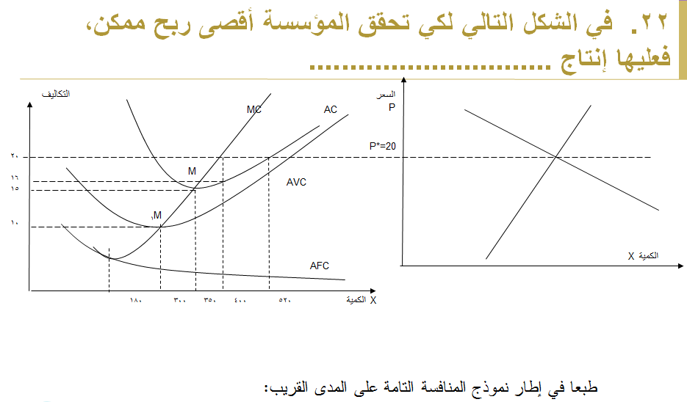

هو طآلب اقصى ربح منافسه تامه .. يعني نششوف الارباح اللي عندنا بعدين نشوف اقصى ربح !

رآح نشوف ارباح التكلفه الحديه والتكلفه المتوسطه ..

بما انه قال P*C=MC=AC

فـ يعني نبدأ بالتكلفه الحديه MC

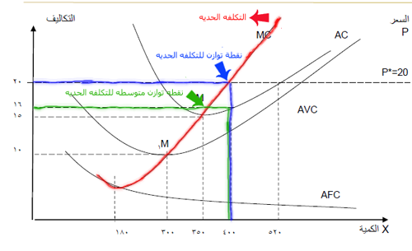

رآح نقوول 400 × (20 - 16 ) = 40 × 4 = 1600

نجي للتكلفه المتوسطه AC ..

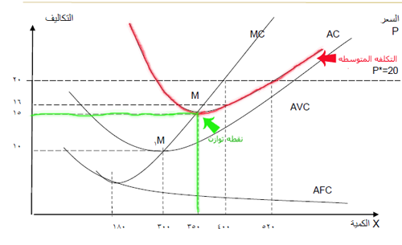

رآح يكون الجواب 350 × (20 - 15) = 350 × 15 = 1750

وبتآلي رآح نقآرن بين التكلفيه الحديه والتكلفه المتوسطه

عندنا التكلفه الحديه 1600 .. و التكاليف المتوسطه 1750

رآح نشوف انه التكلفه المتوسطه اكبر

وبتالي اقصى درجه ارباح عند التكلفه المتوسطه .. وهي الواقعه عند 350

-------
---
-

كل ما اتمناه للجميع هو النجآح والتوفيق

استاذتكم ../ خجل

